 | Kräftmaska (Crab stitch) .
metod 1
 | Istället för att arbeta från höger till vänster arbetar du från vänster till höger. Sätt in virknålen i sista maskan på föregående varv under de två översta öglorna. | 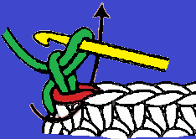
 | Dra tillbaka garnet genom öglan. | 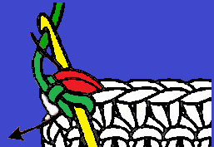
 | Dra garnet över virknålen från bak till framsida och dra genom de två öglorna på virknålen. | 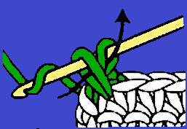
 | Sätt in nål i nästa maska i föregående rad under de två översta öglorna. Dra tillbaka garnet genom öglan. | 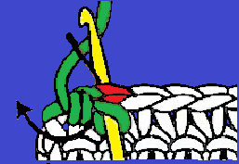
 | Dra garnet genom de två öglorna på virknålen. Upprepa föregående steg i varje maska över varvet. | 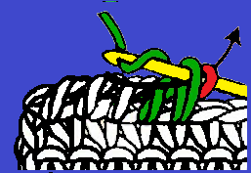
metod 2
 | Istället för att arbeta från höger till vänster arbetar du från vänster till höger. Sätt in nålen i sista maskan i föregående varv under de två översta öglorna. Dra tillbaka garnet genom öglan. | 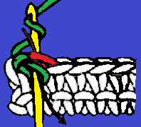
 | Sätt in en nål i sista maskan i föregående varv bakom öglan. Dra tillbaka garnet genom öglan. | 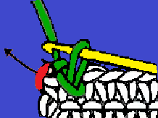
 | Fånga garnet och dra tillbaka det genom den första och sedan den andra öglan. | 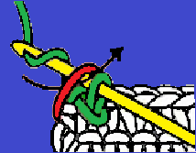
 | Fånga garnet och dra tillbaka det genom den första och sedan den andra öglan. | 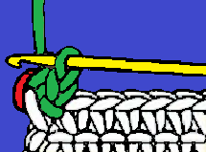
 | Sätt in en virknål i sista maskan på föregående varv under de två översta öglorna. Dra tillbaka garnet genom öglan. | 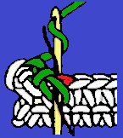
 | Sätt in virknålen i krabbstickan under de två översta öglorna. | 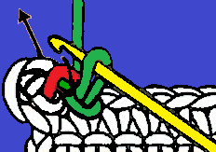
 | Fånga garnet och dra tillbaka det genom den första och sedan den andra öglan. Dra sedan tillbaka garnet genom de återstående öglorna. | 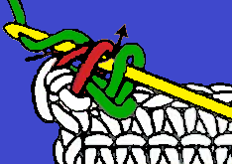
 | Upprepa föregående steg i varje maska över varvet. | 